Консультация для родителей
«Креативное мышление дошкольников.
Как и зачем его развивать?»
подготовила: Чаплыгина Н.С.

Что такое креативное мышление?

Креативное мышление - процесс, способный порождать необычные идеи, отклоняться от традиционных схем мышления, быстро решать проблемные ситуации.
Креативное мышление, если говорить простым языком, это смекалка.
Оно свойственно творческому человеку и дается ему от природы, но является только частью креативного мышления.

Для чего нужно развивать креативное мышление?
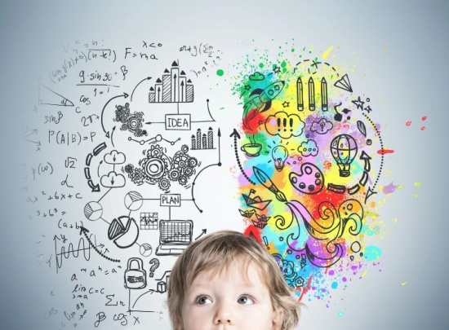
Такое мышление помогает видеть в обычных вещах что-то новое, находить необычные решения проблемы, ум ребенка становится "подвижным" и "гибким", развивается фантазия и усидчивость, воображение.
Постоянное шаблонное выполнение заданий "убивает" креативное мышление в ребенке. Поэтому очень важно тренировать в ребенке оригинальность мышления. И даже в самой безвыходной ситуации он сможет найти выход, что позволит добиться успехов в любой сфере деятельности, на протяжении всей жизни.
Умение нестандартно мыслить приходит к нам в какой-то мере с рождения. Но, к сожалению, со временем оно угасает, если его не поддерживать, не развивать. Ведь мы, взрослые мыслим шаблонно, стандартно, придерживаясь определенных рамок, а 6-летний ребенок нет.
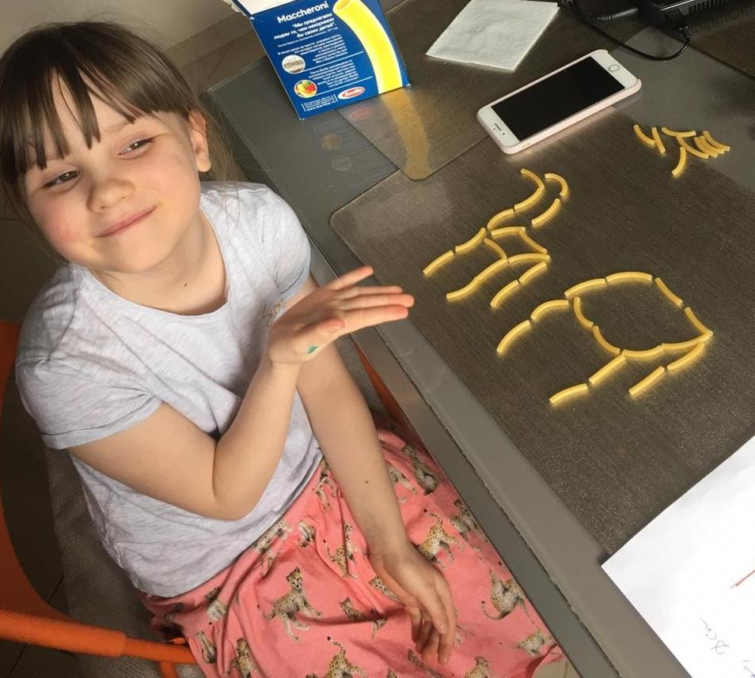
Для развития креативного мышления, прежде всего, нужен метод проблемного обучения. Пусть ребёнок сам ищет ответы на любые интересующие его вопросы, а также и ваши. Если он затрудняется, помогите ему наводящими вопросами. Но не спешите, помощь должна быть только в крайнем случае.
Так же очень важно давать ребёнку самостоятельность
в принятии решений.
Игры и упражнения, которые помогут развить в ребенке креативность мышления.
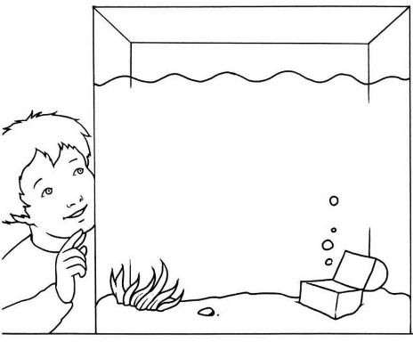
- Дорисуй и раскрась

- "Придумай назначение предмета"
Берем любой предмет и предлагаем ребенку придумать, как его можно использовать не по прямому назначению. Например: что можно сделать с стеклянной банкой (подсвечник, аквариум и т.д.), из картонной коробки и карандашей (маску, телевизор, скворечник и т.д.)

"Ассоциации"
Суть игры назвать как можно больше ассоциаций к слову, проигрывает тот, кто не может больше назвать ни одной. Например: ассоциации к слову дом: семья, уют, тепло и т.д.

"Существительные и прилагательные"
Подбираем к словам существительные и прилагательные. Например, день: светлый, длинный, ясный, солнце, облака и т.д.

"Что будет если?"
Предложите ребенку пофантазировать, что будет если: Кошки научатся говорить человеческим голосом? Рыбы научатся летать? Не выключить плиту, после того как сварился суп и т.д.

Занятие любым видом творчества.
Например: рисование, лепка, аппликации (из пенопласта, ниток, круп и т.д.), плетение из бисера, составление коллажей и т.д.

"Доскажи словечко"

Взрослый начинает фразу, ребёнок должен быстро ее закончить. Примеры фраз:
Ворона каркает, а собака? Если длинный, то наоборот...? Зимой холодно, а летом?
У кошки котёнок, а у собаки?

"Хороший - плохой"
Предложите ребёнку назвать как можно больше положительных и отрицательных сторон предмета или объекта.

Например, собака, плюс, что охраняет дом, минус может укусить.

"Сочини сказку"
Предложите малышу сочинить свою сказку или придумать своё окончание или продолжение в любой известной, придумать рассказ или сказку по любой картине. Можно её записать и оформить в виде книги с иллюстрациями ребёнка.

"Составь рисунок"
Рисунки можно делать из чего угодно. Например: из вырезанных геометрических фигур, счётных палочек, пуговиц, пластиковых крышек, камешков, листиков и т.д.
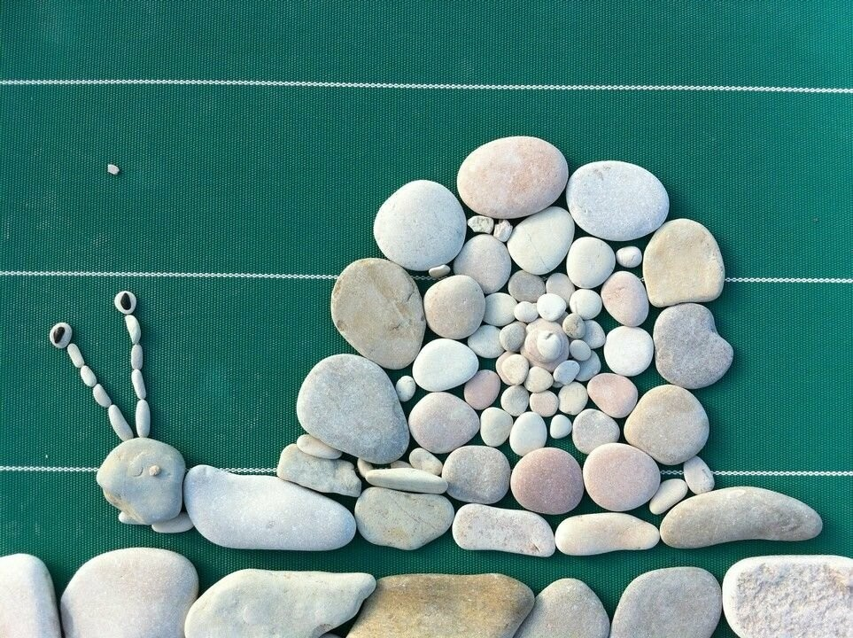

"Что общего?"
Назвать как можно больше предметов одинаковых по форме, цвету или размеру.

ВАЖНО ПООЩРЯТЬ НЕОБЫЧНЫЕ ОТВЕТЫ ДЕТЕЙ В ИГРАХ, НО ОБЯЗАТЕЛЬНО ПРОСИТЬ ОБЪЯСНИТЬ, ПОЧЕМУ ОН ТАК СЧИТАЕТ. ЭТО ПРАВИЛО КАСАЕТСЯ И ЗАНЯТИЙ ТВОРЧЕСТВОМ, ПУСТЬ РЕБЁНОК ПРОЯВЛЯЕТ ТВОРЧЕСТВО, СТАРАЯСЬ ИЗБЕГАТЬ ШАБЛОНОВ.

